# EDOs lineales de segundo orden

## EDO lineal de segundo orden (punto no singular)

4.2.1 (segundo parcial 14/15)

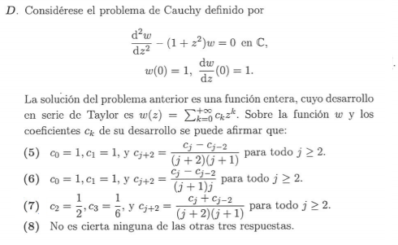

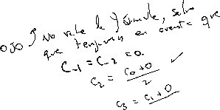

4.2.2 (segundo parcial 14/15)

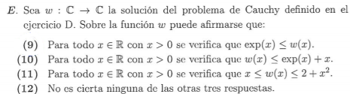



4.2.3 (segundo parcial 16/17)

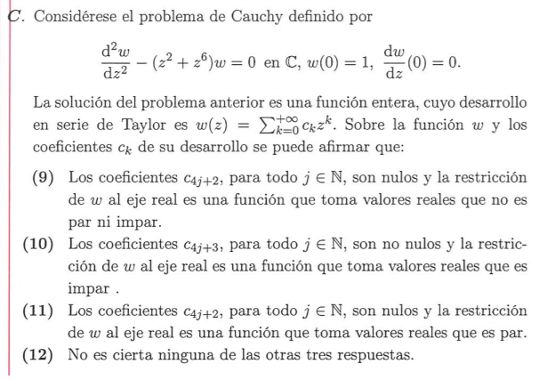

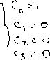

4.2.4 (segundo parcial 16/17)

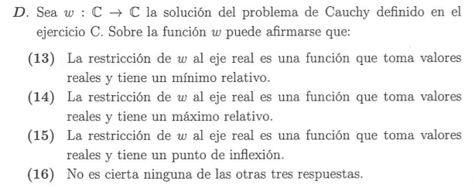

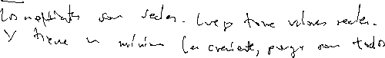

4.2.5 (segundo parcial 17/18)

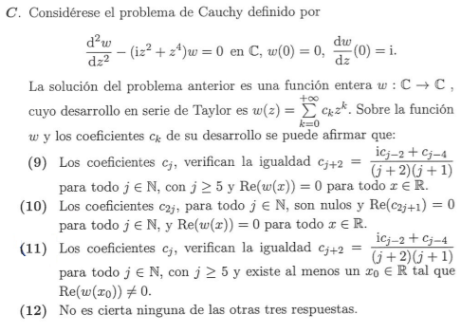

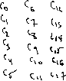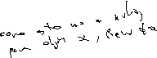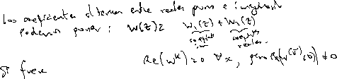

4.2.6 (segundo parcial 19/20)

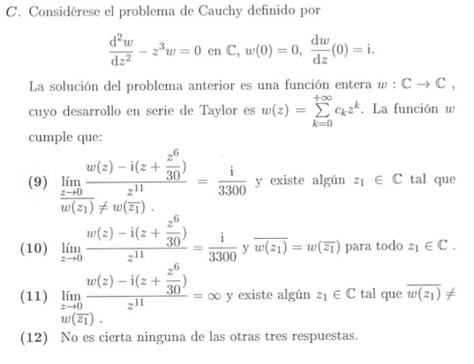

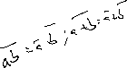

4.2.7 (final ordinario 14/15)

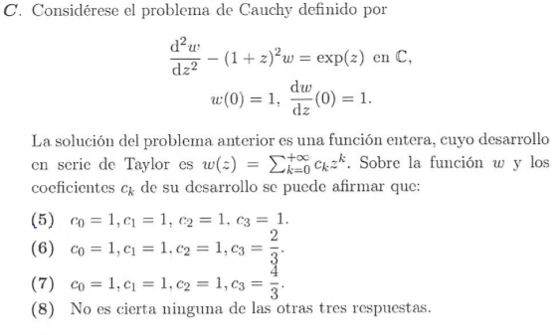

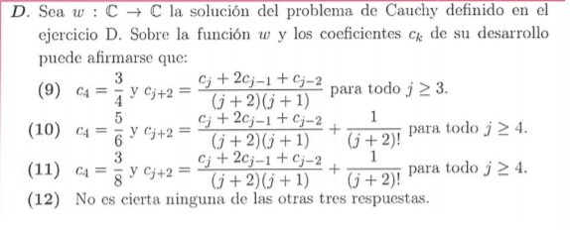



4.2.8 (final ordinario 15/16)

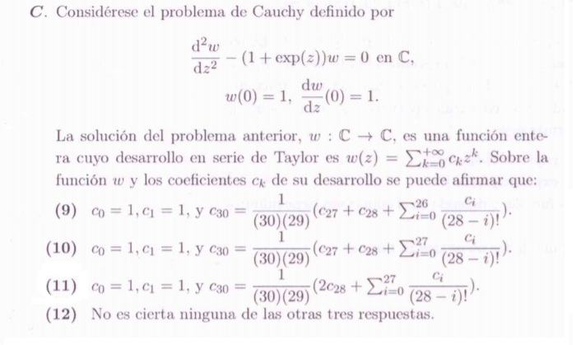



4.2.9 (final ordinario 16/17)

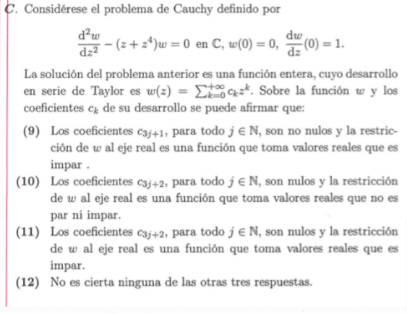

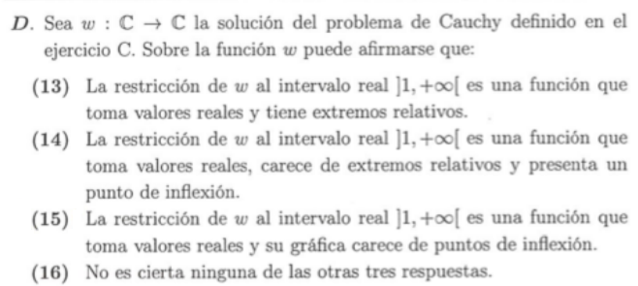



4.2.10 (final ordinario 18/19)



